11.4.3.7 Práctica de laboratorio: Examinación de Telnet y SSH en Wireshark

Primeramente montaremos la topologia en GNS3 esta vez la interfaces ya no las voy a renombrar dado que no es necesario para seguir la practica.

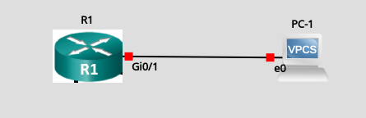

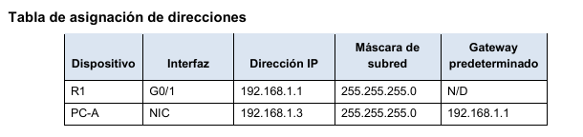

Parte 1: Configurar los dispositivos para el acceso por SSH

Configuramos el Router R1 con las contraseñas, el banner , la interfaz G0/1 con la IP según la tabla y guardamos la configuración de arranque de inicio.

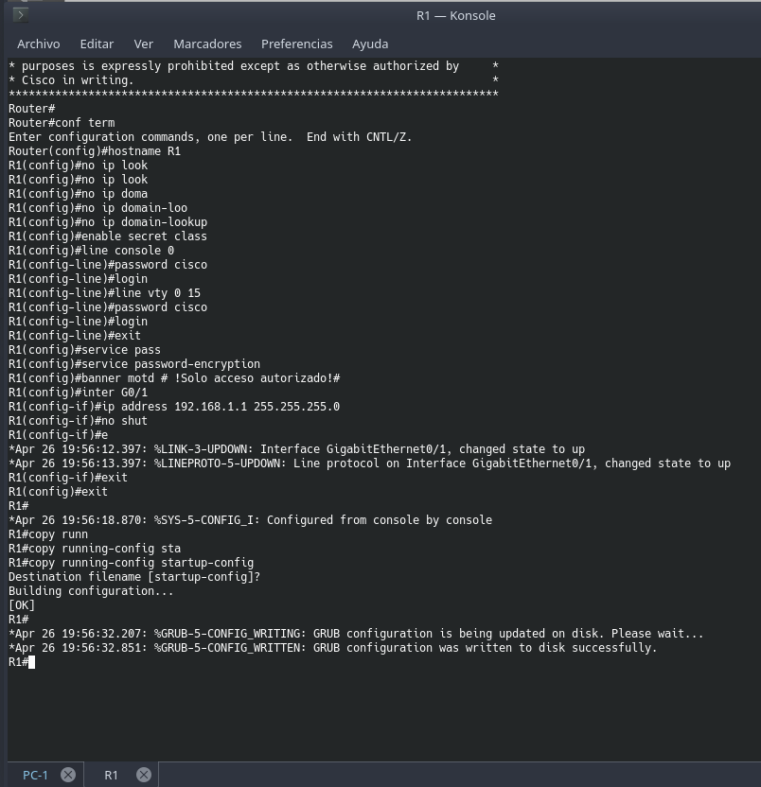

Configuración del acceso por SSH para R1 y guardamos la configuración de inicio.

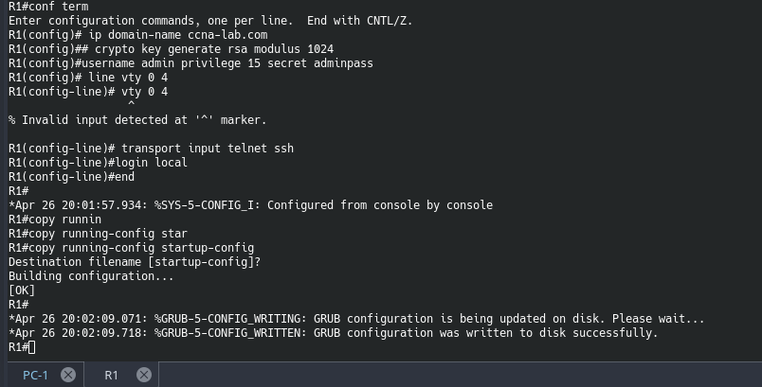

Configurar PC-A

Asignar la IP según la tabla y comprabar la conectividad con R1

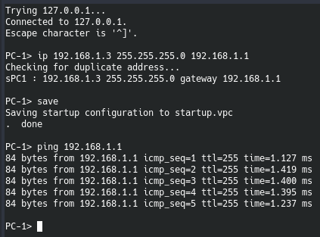

El VPCS no funciona o no se realizar una sesión Telnet por lo tanto utilizare otra maquina que pueda hacer lo mismo. La practica anterior lo hice con Ubuntu 18.04, ahora voy a usar TinycoreLinux 6.4 para ir mirando diferentes maquinas y esta parece mas liviana.

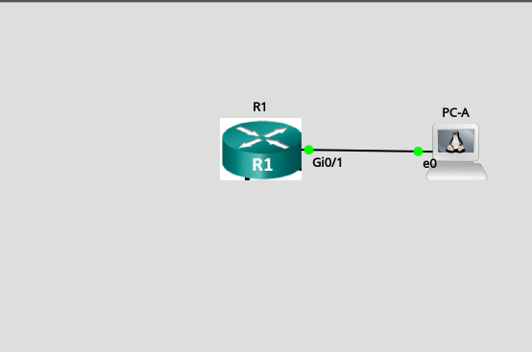
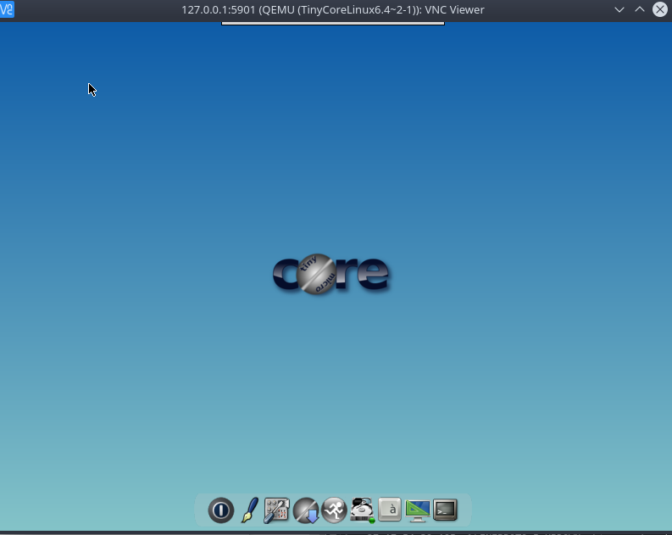

Ahora configurare la IP y probare la conexión

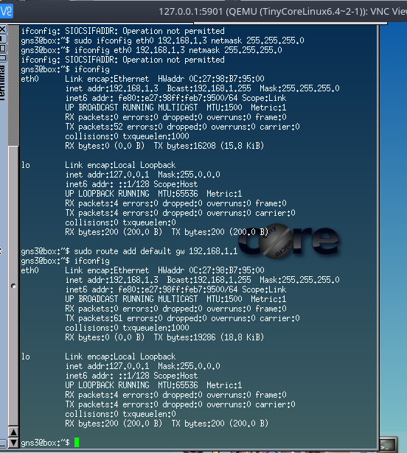
Ping

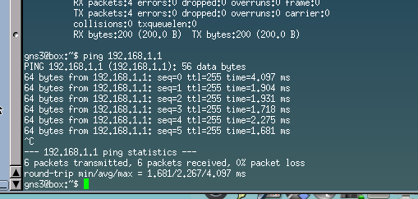

Parte 2: Examinar una sesión de Telnet con Wireshark

Capturar datos, utilizaremos Wireshark desde GNS3.

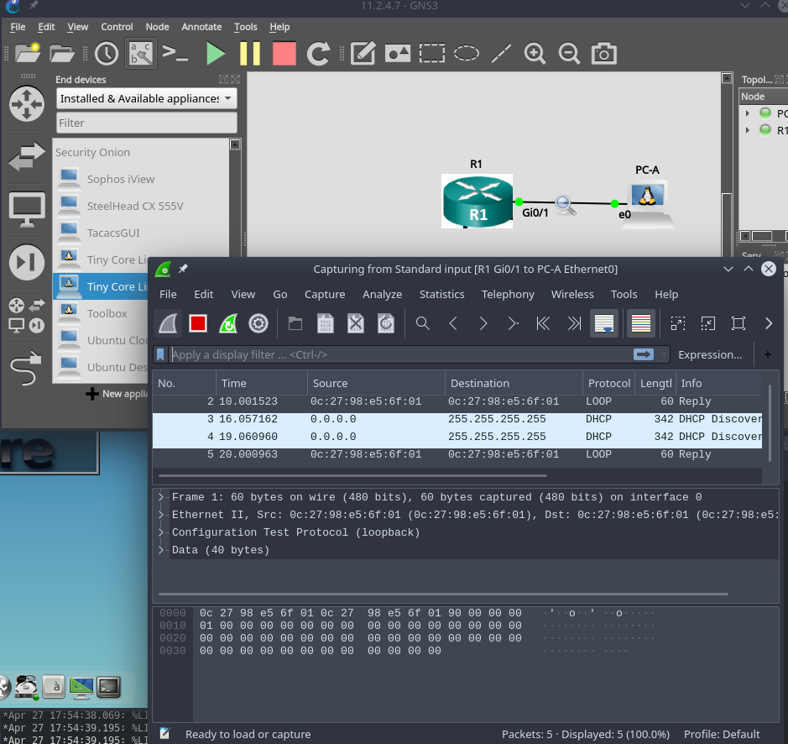

Iniciaremos una sesion Telnet desde PC-A

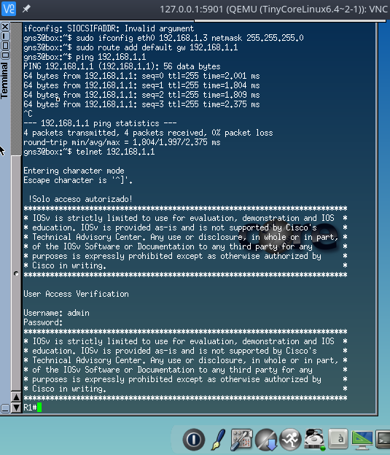

Examinaremos la sesion Telnet desde Wireshark y usaremos la funcion Follow TCP Stream

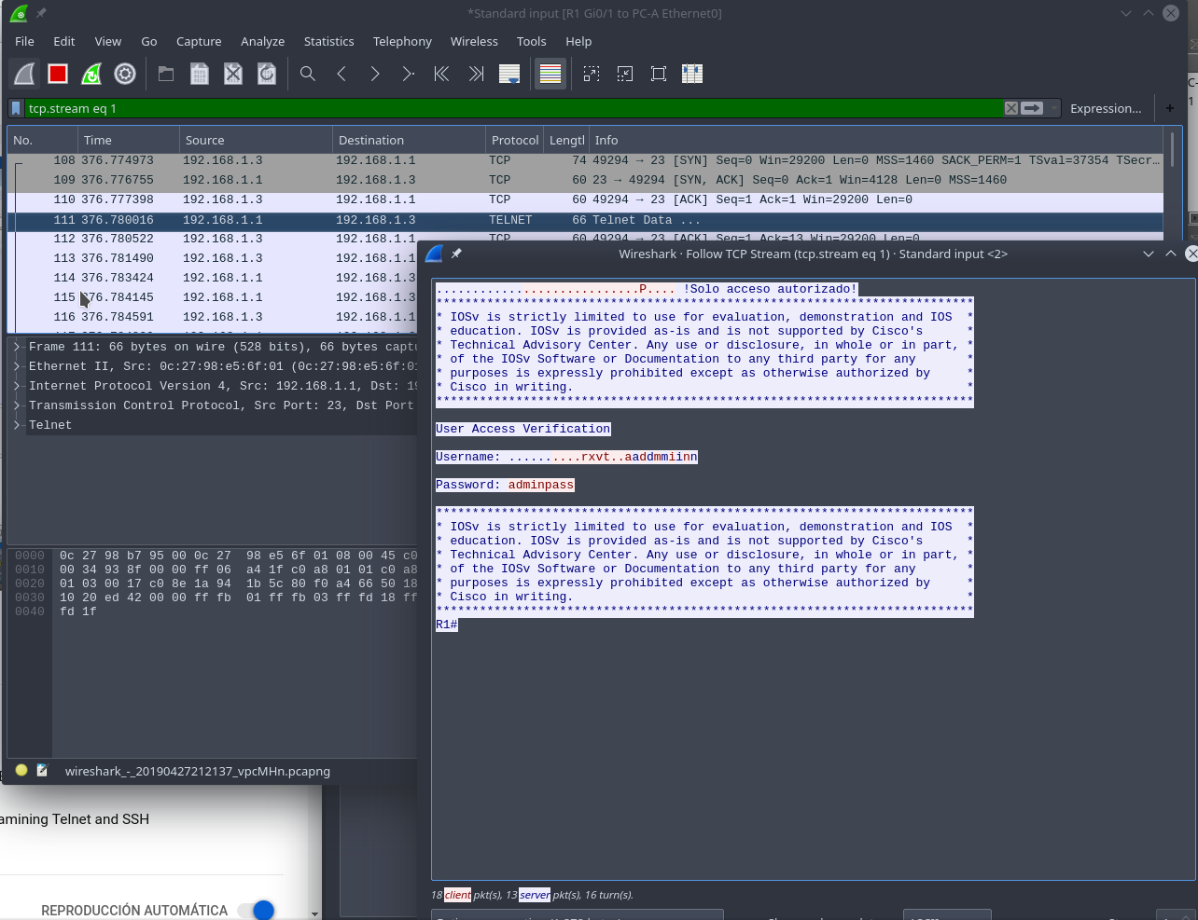

Se puede apreciar lo inseguro que es este sistema sin cifrar se pueden ver todo en texto plano. Toda la consola inclusive nombre user y password.

Parte 3: Examinar una sesión de SSH con Wireshark

Se realiza lo mismo que el punto anterior pero utilizando SSH

Tengo problemas con Tinycore ya que no tiene instalado el cliente openssh por lo que tendré que volver a Ubuntu 18.04 (que previamente volveré a configurar) utilizo la interfaz grafica ya que no incorpora “ifconfig” tiene que estar conectado a Internet y no lo veo necesario hacerlo.

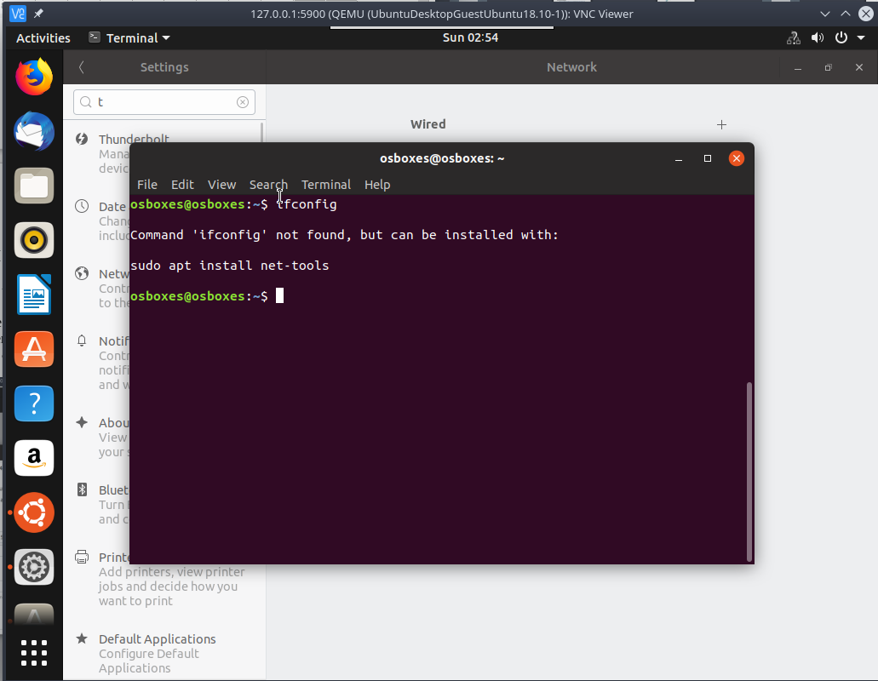

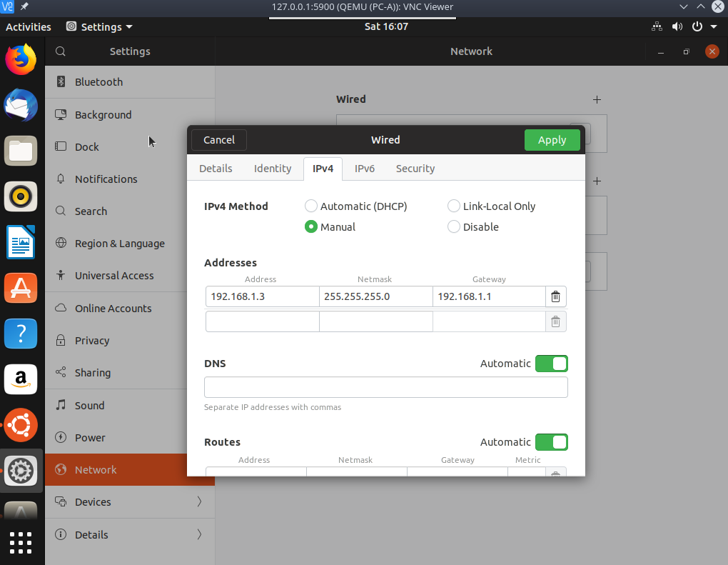

Ahora ya por fin podremos conectarnos mediante SSH aunque antes examinaremos la sesión SSH con Wireshark
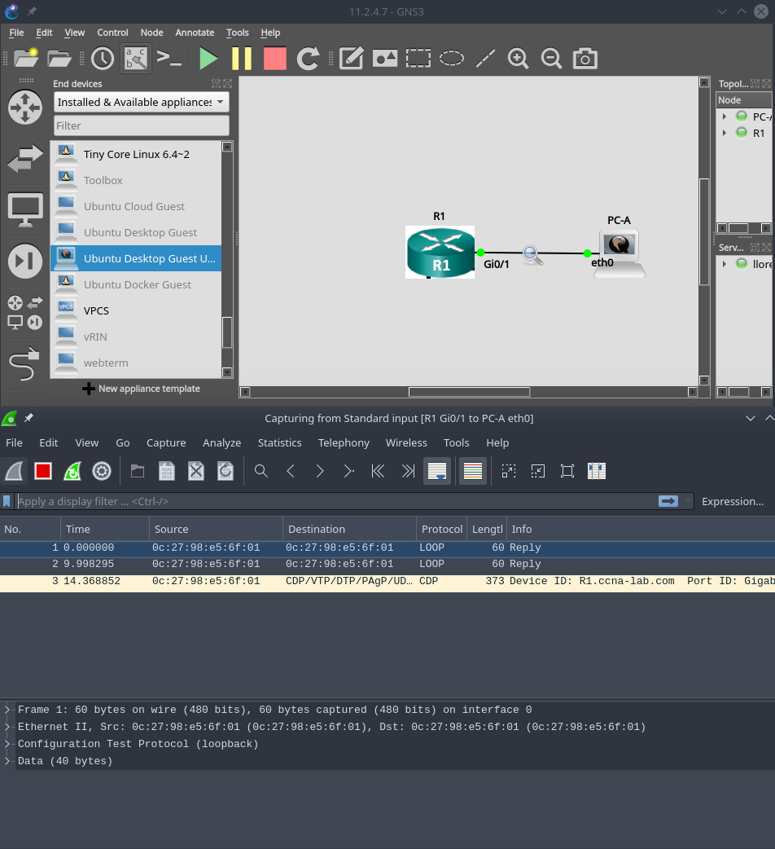

Iniciamos sesión…

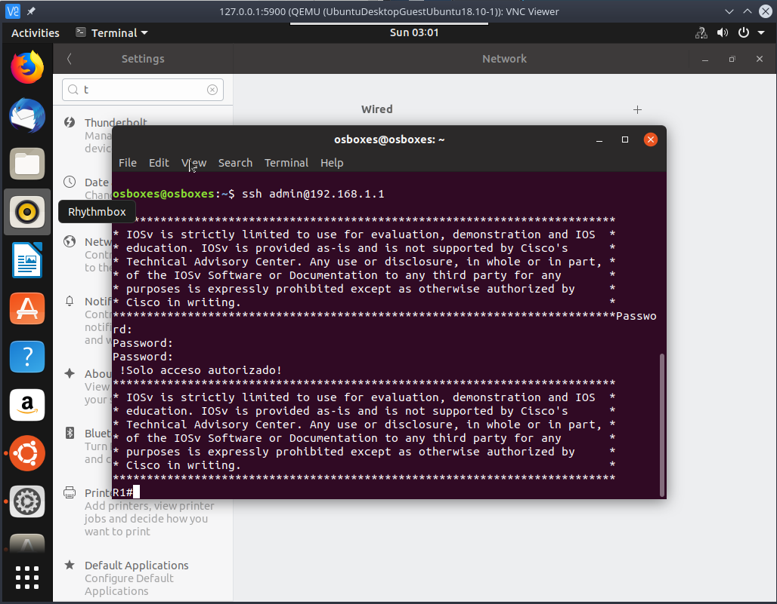

En Wireshark filtramos los paquetes por ssh

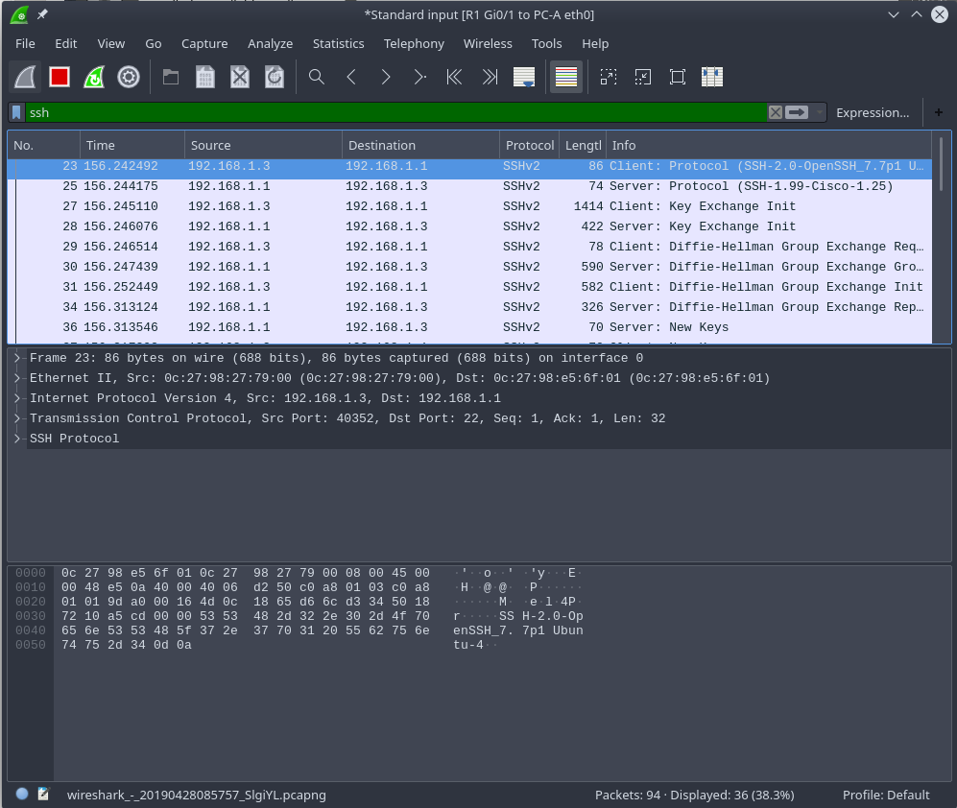

En una de las lineas SSHv2 seleccionamos Follow TCP Stream

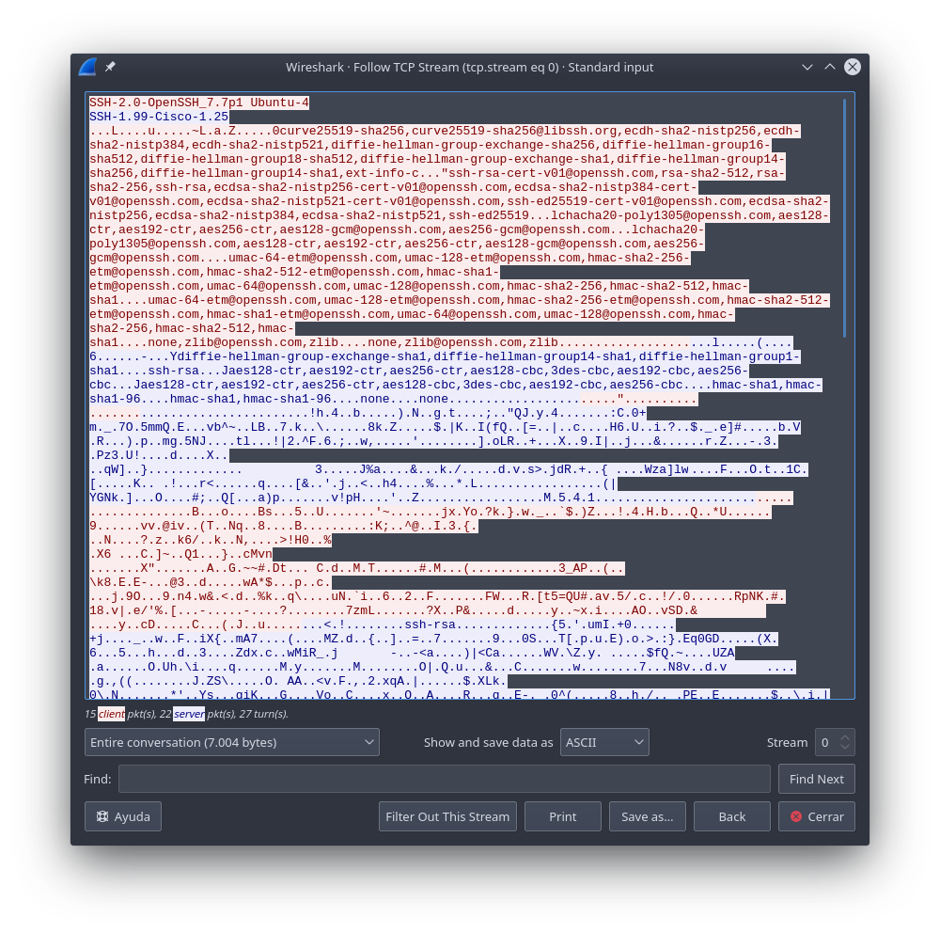

Se puede apreciar que esta vez es ilegible es señal que viene encriptado

¿Por qué se prefiere SSH en lugar de Telnet para las conexiones remotas?

Es evidente que en el punto anterior con la conexión Telnet cualquiera con un poco de conocimientos utilizando Wireshark podría leer todos los datos de la conexión Telnet. Con SSH esto no sucede, entonces la conexión es mas segura por que los datos van encriptados.

Reflexión

¿Cómo brindaría acceso a un dispositivo de red a varios usuarios, cada uno con un nombre de usuario diferente?

Se agregaría el nombre de usuario y la contraseña de cada usuario a la base de datos local mediante el comando username.

